**Laporan Pratikum Daspro Jobsheet 6**

**Percobaan 1**

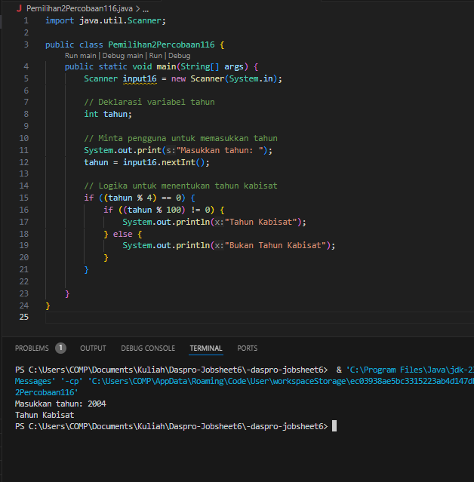

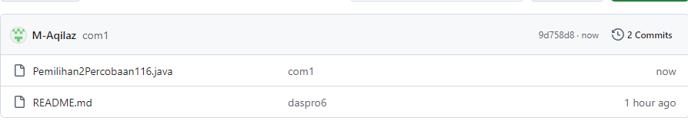

1. Bagaimana outputnya ketika diberikan input tahun 2100 ? Jelaskan! Bagaimana agar output sesuai dengan ketentuan (Tahun 2100 bukan tahun kabisat)

Ketika diinputkan tahun 2100 outputnya adalah bukan tahun kabisat karena di variable if saya menggunakan “!=0” yang berarti Ketika tidak habis dibagi 100 maka hasilnya adalah else dengan print bukan tahun kabisat

1. 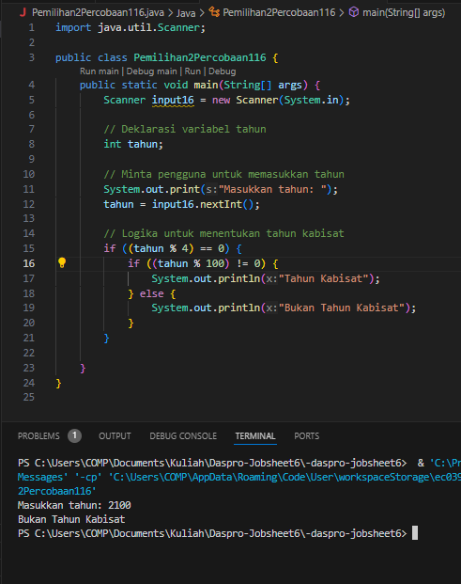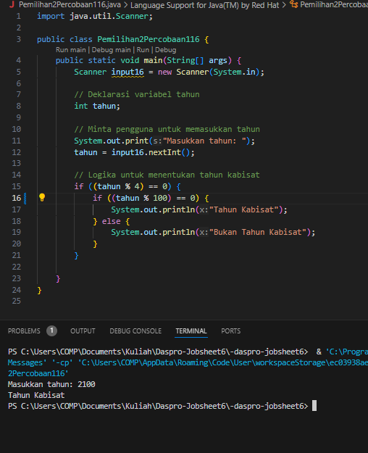Modifikasi program sesuai jawaban no 1 !

Bisa dilihat perbedaan logika jika memakai tool “==” dengan tool”!=”

1. Push dan commit hasil modifikasi anda ke repository !



1. Tahun 2000 adalah kelipatan 4 dan kelipatan 100, tetapi tahun 2000 merupakan tahun kabisat, ketentuan tambahan (pengecualian) adalah ketika tahun kelipatan 100 dan juga kelipatan 400 maka tahun tersebut merupakan tahun kabisat. Modifikasi program untuk menyesuaikan ketentuan tersebut ! (selesaikan tanpa menggunakan operator logika)

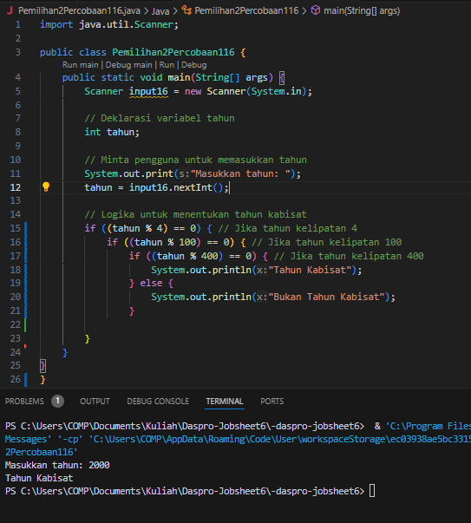

1. Push dan commit hasil modifikasi anda ke repository !

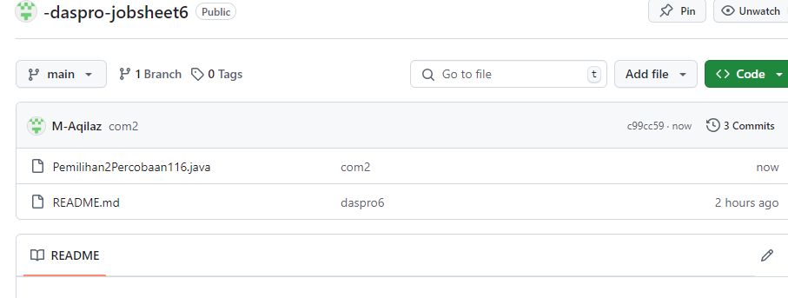

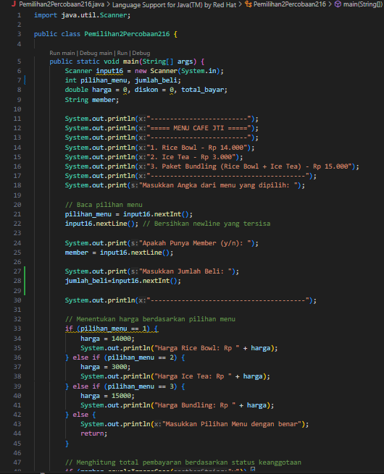**Percobaan 2**

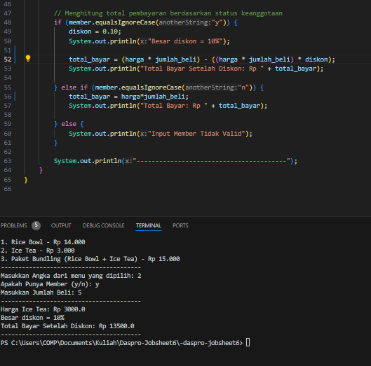



Pertanyaan

1. Apakah fungsi method .equalsIgnoreCase() pada seleksi kondisi member ?

Fungsi “equalsIgnoreCase()” sebagai pemilih salah satu variable seperti contoh variable (y/n), jika dipilih variable y maka yang muncul adalah output dari variable y

1. Apa perbedaan fungsi method .equals() dan .equalsIgnoreCase()?

- equals() lebih sensitive pada besar kecilnya huruf

- equalsIgnoreCase() tidak terlalu sensitive terhadap besar kecilnya huruf

Seperti contoh jika equalsIgnoreCase() Y besar atau y kecil tidak terlalu mempengaruhi output sedangkan equals() jika variable ditulis y kecil maka input harus y kecil jika ditulis Y besar maka akan masuk ke else

1. Mengapa terdapat kode program sc.nextLine(); pada baris setelah pilihan_menu = sc.nextInt();? Jelaskan fungsinya !

Menggunakan input.nextLine(); setelah nextInt(); menghapus karakter newline yang tersisa, sehingga input berikutnya dapat dibaca dengan benar

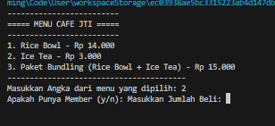

Contoh jika tidak menggunakan kode program sc.nextLine(); pada baris setelah pilihan_menu = sc.nextInt();

1. Bagaimana outputnya ketika diberikan input jenis pembayaran melalui QRIS akan mendapatkan potongan harga Rp.1.000 bagi yang memiliki member maupun yang tidak memiliki member ?

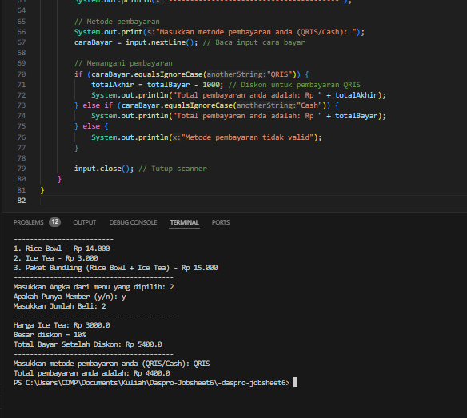

1. Modifikasi program sesuai jawaban no 2 ! 6. Push dan commit hasil modifikasi anda ke repository !

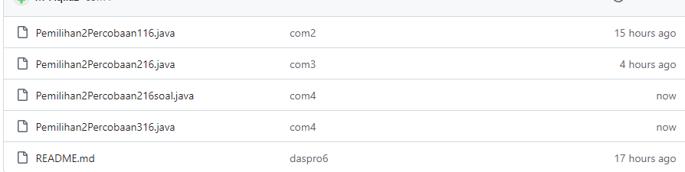

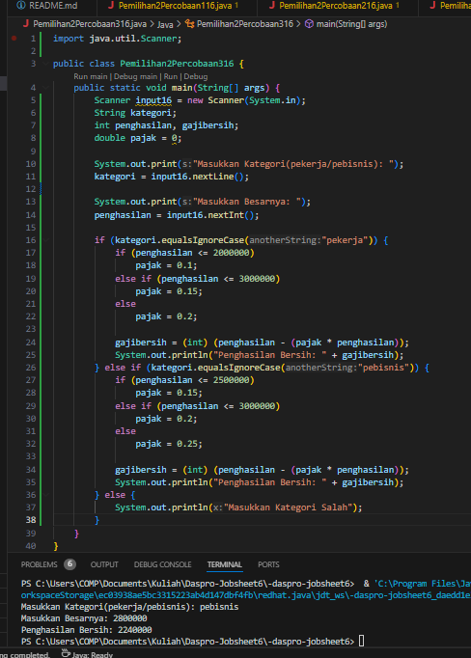**Percobaan 3**

Pertanyaan

1. Jelaskan fungsi dari (int) pada sintaks gajiBersih = (int) (penghasilan - (penghasilan * pajak));

Fungsi dari (int) pada sintaks gajiBersih = (int) (penghasilan - (penghasilan * pajak)); adalah sebagai casting tipe data agar lebih mudah dipahami

1. Jalankan program dengan memasukkan kategori = PEBISNIS dan penghasilan = 2000000. Amati apa yang terjadi! Apa kegunaan dari equalsIgnoreCase?

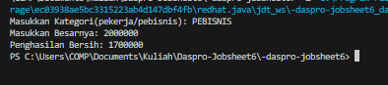

Hasilnya demikian karena gaji pebisnis yang karena gaji pebisnis kurang dari 2.500.000 dan dikenakan pajak sebesar 15%, setelah dikenakan pajak hasil akhirnya sama dengan 1.700.000

Kegunaan dari equalsIgnonereCase adalah metode dalam Java yang digunakan untuk membandingkan dua string tanpa memperhatikan perbedaan antara huruf besar dan kecil.

1. 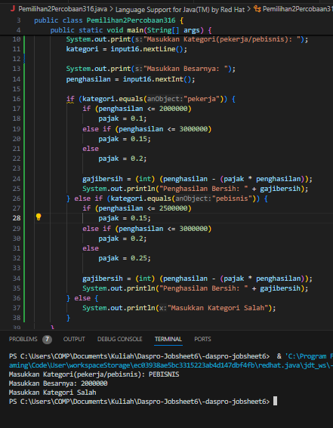Ubah equalsIgnoreCase menjadi equals, kemudian jalankan program dengan memasukkan kategori = PEBISNIS dan penghasilan = 2000000. Amati apa yang terjadi! Mengapa hasilnya demikian? Apa kegunaan dari equals?

Hasil dari perubahan menjadi equals() dengan memasukkan variabel PEBISNIS sebagai berikut karena equals() sangat sensitive terhadap besar kecilnya huruf

Equals() memiliki fungsi yang sama dengan equalsIgnoreCase yaitu sebagai pembanding 2 string tetapi equals() sangat memperhatikan besar kecilnya huruf

Tugas

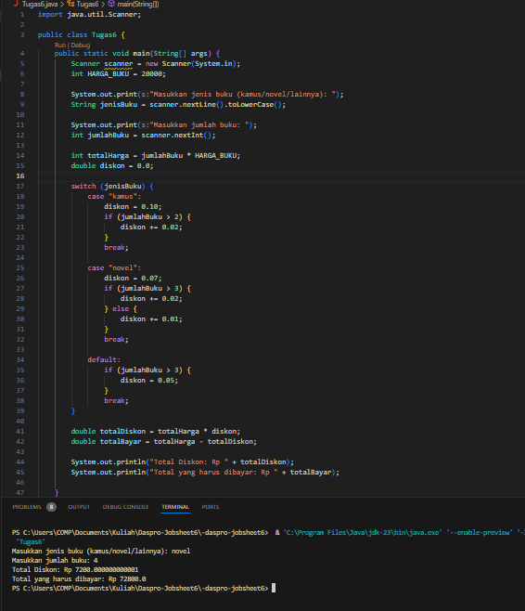Buatlah kode program berdasarkan flowchart yang telah dibuat pada Tugas pertemuan 6 Matakuliah Dasar Pemrograman ! Push dan commit hasil kode program anda ke repository project Anda!

